LAB 04 – NETWORK COMMUNICATION – Abdalmajeed Alawad – 992116
1- السيناريو العملي وبنية الاتصال
يتناول المخبر نقل كائن بيانات معقد يمثل مشتريات عميل بين مكوّنات نظام موزع، مع اختبار طرق JSON وJava Object Serialization وGoogle Protocol Buffers. استُخدم مشروع HTTP Client/Server الأصلي أساساً للتنفيذ، وأُكملت الدوال الناقصة فيه وأضيف مسار مخصص لاستقبال بيانات JSON.
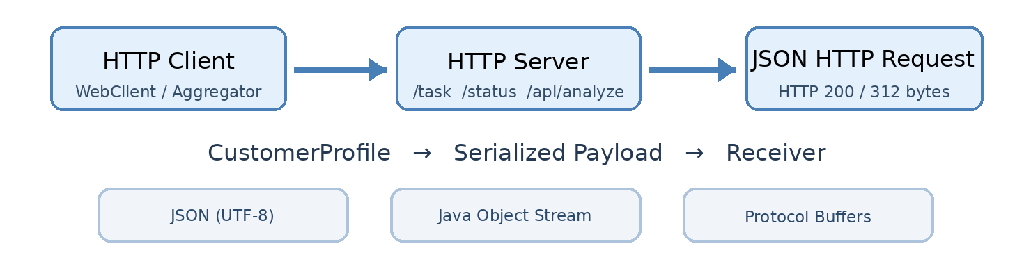
الشكل (1): مخطط توضيحي للعلاقة بين العميل والخادم وطرق تمثيل بيانات العميل.
الدور في التجربة | المكوّن
إرسال طلبات HTTP وتوزيع المهام بين الخوادم | httpclient
استقبال /task و/status و/api/analyze | httpserver
تنفيذ تجارب JSON وJava Serialization وProtobuf | lab

2- تجهيز المشروع وتشغيل الاختبارات
فُتح المشروع كاملاً داخل VS Code على Windows. للتشغيل يلزم Java JDK 17 أو أحدث وApache Maven؛ ويحتوي المجلد الرئيسي على ملف التشغيل الآلي run_all.ps1. يحتاج جزء Protobuf إلى الاعتماد protobuf-java الذي ينزله Maven.
java -version
mvn -version
powershell -ExecutionPolicy Bypass -File .\run_all.ps1

شُغّل المشروع على Windows باستخدام Java 21 وApache Maven. نجح بناء وحدات المشروع الأربع بواسطة mvn clean package، ثم شغّل run_all.ps1 خادمين محليين على المنفذين 8080 و8081 ونفّذ التجارب تلقائياً. تم حفظ المخرجات في results/run_results.txt، والصور التالية مقتطفات فعلية من تشغيل المشروع داخل VS Code على جهاز الطالب.
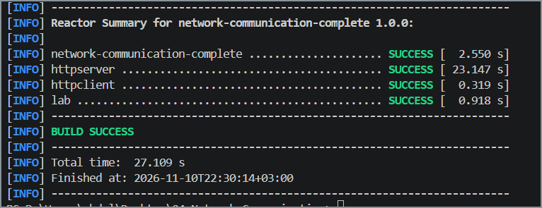
الشكل (2): نجاح بناء الوحدات الأربع وظهور BUILD SUCCESS داخل VS Code.
3- اختبار الاتصال الأصلي بين HTTP Client وServer
بعد إكمال WebClient وAggregator جرى اختبار عمل الخادم الأصلي عبر /status، والحفاظ على المسار /task الذي ينفذ ضرب قائمة الأعداد. يسمح Aggregator بتوزيع الطلبات على خادمين، مع إرسال X-Debug عند الحاجة.
java -cp httpserver\target\classes WebServer 8080
java -cp httpserver\target\classes WebServer 8081
java -cp httpclient\target\classes Application

أظهر تشغيل HTTP Client على جهاز الطالب ناتج ضرب 10 و200 وهو 2000، إضافة إلى ناتج مهمة طويلة باستعمال BigInteger. كما نجح تشغيل الخادمين على المنفذين 8080 و8081. وقد استمر المساران /task و/status بالعمل بعد إضافة تجربة JSON.
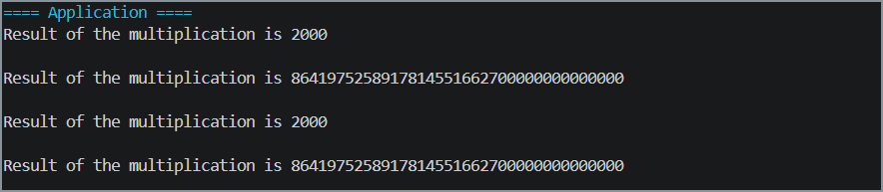
الشكل (3): مخرجات تطبيق HTTP Client وحساب نواتج الضرب.
4- التجربة الأولى: إنشاء ملف JSON ونقله عبر HTTP
أُنشئ الملف customer_request.json وفق ورقة المختبر، ويحتوي اسم العميل والمدينة وطلبين سابقين ومصفوفات للمنتجات والأسعار والقيمة المنطقية الخاصة بأهلية العرض. أُرسلت البيانات إلى المسار المضاف /api/analyze بواسطة JsonLab أو curl.exe.
curl.exe -X POST http://localhost:8080/api/analyze -H "Content-Type: application/json" --data-binary "@lab/customer_request.json"
نجح الطلب وأعاد الخادم حالة HTTP 200 والقيمة received=true، وكان حجم ملف JSON المنسق 312 بايت. يعمل المسار كتجربة نقل وإعادة بيانات (Echo Endpoint)، ولا ينفذ تحليل مشتريات تجارياً أو يفرض JSON Schema.
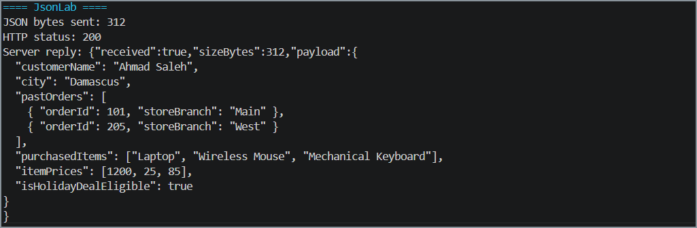
الشكل (4): نقل JSON عبر HTTP وإرجاع الاستجابة 200 وحجم الرسالة 312 بايت.

5- محاكاة اختلاف أنواع البيانات في JSON
في المهمة 1.2 يرسل المرسل الأسعار على شكل نصوص داخل المصفوفة، بينما ينتظر المستقبل قيماً رقمية. وجود علامات التنصيص يجعل النوع مختلفاً حتى لو بدت الأرقام متشابهة للعين.
Sender: {"prices": ["1200", "25", "85"]}
Receiver: {"prices": [1200.00, 25.00, 85.00]}

يختبر SchemaMismatchLab نوع عناصر prices في هذه الحالة المحدودة. رفض القيم النصية، ثم استطاع حساب ناتج الضرب عندما قُدمت القيم الرقمية بالشكل المتوقع.
الشكل (5): اكتشاف اختلاف أنواع الأسعار بين المرسل والمستقبل ثم نجاح المعالجة الرقمية.
6- إجابة سؤال التقرير الأول: غياب المخطط الهيكلي
لا يمكن لمهندس الصيانة تحديد أيّ الخدمتين هي الصحيحة بمجرد رؤية رسالة JSON أو خطأ فك التسلسل؛ لأن JSON يحدد صياغة البيانات ولا يفرض بحد ذاته عقداً موحداً لأنواع الحقول بين الخدمات. في الأنظمة الموزعة الكبيرة يؤدي ذلك إلى أخطاء توافق وصعوبة تتبع الأعطال عند اختلاف إصدارات الخدمات. يمكن الحد من المشكلة بتوثيق عقد الواجهة، والتحقق من المدخلات، وإجراء اختبارات توافق واستخدام JSON Schema عند الحاجة.
7- التجربة الثانية: تعريف الصنف القابل للتسلسل
طُبقت واجهة Serializable على CustomerProfile، مع الحقول الأساسية للعميل ومشترياته والأسعار والأهلية. أُضيف الحقل tempDiscountToken باستخدام transient حتى لا تنتقل قيمته، والمتغير systemVersion من نوع static لتجربة سلوك حالة الصنف.
public class CustomerProfile implements Serializable {
public static String systemVersion = "v2.4";
private transient String tempDiscountToken;
private String customerName;
private List<String> purchasedItems;
private int[] itemPrices;
private boolean isHolidayDealEligible;
}

يعني transient أن الحقل لا يُدرج في الحالة المسلسلة تلقائياً، بينما static يتبع الصنف وليس كل كائن منفرد. وقد احتُفظ بباني فارغ كما في مثال الورقة، مع العلم أن Serializable لا يشترطه في الصنف نفسه.
8- تحويل كائن Java إلى بايتات ثم استعادته
تستخدم JavaSerializationLab كلاً من ObjectOutputStream لكتابة الكائن ضمن byte[] وObjectInputStream لإعادة بنائه. قيس حجم الحمولة، ثم تغير systemVersion بعد عملية التسلسل وقبل استعادة الكائن لملاحظة أثر static.
byte[] payload = serialize(original);
CustomerProfile.systemVersion = "v3.0-UPDATED";
CustomerProfile restored = (CustomerProfile) deserialize(payload);
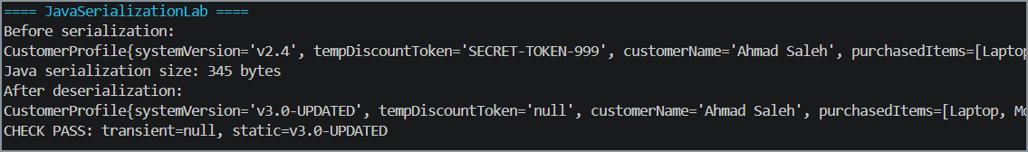
الشكل (6): لقطة فعلية لنتائج Java Serialization على Java 21: حجم 345 بايت وتحقق transient وstatic.
بعد الاستعادة أصبح tempDiscountToken مساوياً null، في حين ظهر systemVersion بالقيمة المحدّثة v3.0-UPDATED. وبذلك بقي الحقل المؤقت خارج الرسالة، ولم تُستعد قيمة المتغير static من البيانات الثنائية.
9- اختبار الخطأ عند تسلسل صنف غير قابل للتسلسل
أُضيف حقل Address داخل CustomerProfile من دون تطبيق Serializable على Address. عند إسناد كائن حقيقي لهذا الحقل ومحاولة تسلسل CustomerProfile ظهر الاستثناء المتوقع java.io.NotSerializableException: Address. وبعد جعل الحقل null أُعيد التسلسل بنجاح.
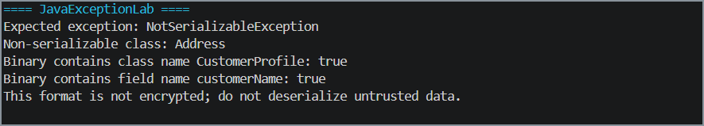
الشكل (7): لقطة فعلية للاستثناء المتوقع NotSerializableException وإظهار معلومات الصنف والحقول.
أظهر فحص محتوى الحمولة الثنائية وجود السلسلتين CustomerProfile وcustomerName. وعليه فإن Java Serialization ليس وسيلة تشفير، كما يجب عدم فك تسلسل كائنات مجهولة أو غير موثوقة المصدر.
10- التجربة الثالثة: تعريف ملف Protobuf الهيكلي
أُنشئ customer_profile.proto بصيغة proto2، مع حقول required وoptional وrepeated وأرقام علامات رقمية ثابتة. تُستخدم هذه الأرقام عند الترميز بدلاً من نقل أسماء الحقول داخل الرسالة الثنائية.
syntax = "proto2";
package distributed.lab;
option java_package = "com.distributed.lab";
message CustomerProfile {
required string customer_name = 1;
optional string city = 2 [default = "Damascus"];
repeated string purchased_items = 3;
repeated int32 item_prices = 4;
optional bool is_holiday_deal_eligible = 5 [default = false];
}

تحتوي حزمة المشروع على الصنف CustomerProfileProto.java المولَّد مسبقاً. لإعادة توليده عند توافر protoc يمكن استخدام الأمر التالي:
protoc -I=lab/proto --java_out=lab/src/main/java lab/proto/customer_profile.proto

11- بناء الرسالة وفك تسلسل Protobuf
تُبنى رسالة العميل عبر Builder، ثم تُحوّل إلى byte[] باستخدام toByteArray وتُستعاد باستخدام parseFrom. نجحت هذه التجربة فعلياً على جهاز الطالب باستخدام Java 21 ومكتبة protobuf-java المحمّلة عبر Maven، وبلغ حجم الحمولة 35 بايت.
CustomerProfile profile = CustomerProfile.newBuilder()
.setCustomerName("Ahmad Saleh")
.addAllPurchasedItems(Arrays.asList("Laptop", "Mouse"))
.addAllItemPrices(Arrays.asList(1200, 25))
.setIsHolidayDealEligible(true).build();
byte[] data = profile.toByteArray();
CustomerProfile again = CustomerProfile.parseFrom(data);

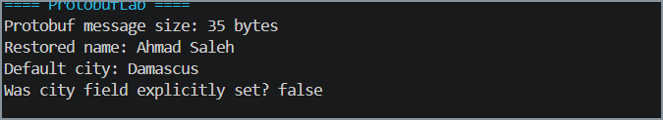
الشكل (8): لقطة فعلية لنجاح فك تسلسل رسالة Protobuf داخل برنامج Java على جهاز الطالب.
أعاد getCity() القيمة الافتراضية Damascus على الرغم من عدم إرسال حقل المدينة، وكانت نتيجة التحقق من إدراج الحقل صراحة false. تؤكد مخرجات ProtobufLab نجاح الترميز وفك الترميز باستخدام Java وMaven على جهاز الطالب.
12- اختبار إعادة تسمية الحقل لدى المستقبل
في اختبار SchemaRenameLab، استُخدم مخطط المرسل الذي يحتوي customer_name = 1 ومخطط مستقبل يعرّف الاسم client_full_name = 1 مع الحفاظ على نوع string والرقم 1. أثبت تشغيل Java على جهاز الطالب نجاح فك التسلسل وظهور Round-trip succeeded: true.
// Sender schema // Receiver schema
string customer_name = 1; string client_full_name = 1;

سبب النجاح أن توافق رسالة Protobuf الثنائية يقوم أساساً على الرقم التعريفي ونوع الحقل، وليس الاسم البرمجي. لا ينبغي تغيير معنى الحقل مع إبقاء رقم العلامة، وإلا قد يُفسّر المستقبل القديم أو الجديد البيانات بطريقة غير صحيحة.
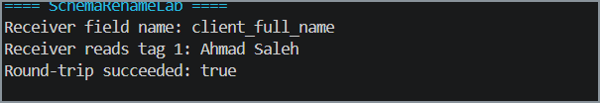
الشكل (9): نتيجة فعلية لاختبار تغيير اسم الحقل لدى المستقبل مع بقاء Tag 1 ثابتاً.
13- مقارنة أحجام الرسائل للبيانات المشتركة
لتحقيق مقارنة منصفة استُخدمت البيانات المنطقية نفسها: Ahmad Saleh، وقائمة Laptop وMouse، والسعران 1200 و25، وأهلية العرض true. لم تُرسل المدينة الاختيارية أو رمز الخصم المؤقت. استُخدم JSON مضغوط بصيغة UTF-8، وتسلسل Java في OpenJDK 21، وترميز Protobuf باستخدام protoc.
ملاحظة | حجم الرسالة | طريقة التسلسل
قابل للقراءة البشرية | 118 بايت | JSON (UTF-8 Compact)
يتضمن بيانات وصفية للصنف | 345 بايت | Java Object Serialization
حقول وعلامات ثنائية مضغوطة | 35 بايت | Google Protocol Buffers

في هذه الحالة كانت حمولة Protobuf أصغر من JSON ومن Java Serialization؛ لكن أحجام الرسائل قد تتغير باختلاف نوع البيانات والمكتبات وإعدادات الترميز. لا يعني انخفاض حجم Protobuf أنه يشفر البيانات أو يؤمنها أثناء النقل.
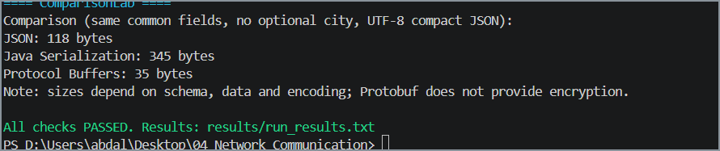
الشكل (10): مقارنة الأحجام الفعلية وظهور رسالة All checks PASSED بنهاية التشغيل.
14- ملخص نتائج التحقق
الحالة | النتيجة المسجلة | الاختبار
ناجح | Server is alive | HTTP /status
ناجح | HTTP 200 – 312 bytes | JSON /api/analyze
ناجح | رفض النصوص / قبل الأرقام | JSON Schema Mismatch
ناجح | 345 bytes / transient=null | Java Serialization
متوقع | Address | Java NotSerializableException
ناجح | 35 bytes / فك ترميز صحيح | Protobuf Java (Maven)
ناجح | Round-trip succeeded: true | Protobuf Schema Rename

تم توثيق النتائج من تشغيل المشروع على جهاز الطالب في Windows باستخدام Java 21 وMaven. نجح اختبار Java وHTTP وJSON وProtobuf وتغيير اسم حقل Protobuf، وظهر النص All checks PASSED بعد انتهاء run_all.ps1. لم يتضمن هذا المخبر قياسات زمن استجابة دقيقة أو اختبارات أحمال شبكية واسعة.
15- الخلاصة
أظهر المخبر الفرق بين سهولة التعامل مع JSON وخطر غياب عقد أنواع موحّد، وقدرة Java Serialization على نقل حالة كائنات Java مع استثناء transient وstatic، وكفاءة حجم Protobuf وتوافق أرقام الحقول عند إعادة التسمية. احتُفظ بوظائف مشروع HTTP Client/Server الأصلي وأضيف استقبال JSON، ثم تأكد نجاح تشغيل الاختبارات جميعها على Windows ضمن نطاق ورقة المخبر.
16- إجابات أسئلة التقييم والمناقشة الختامية
السؤال الأول: إرسال سلة مشتريات من متصفح JavaScript إلى الخادم
الخيار الأنسب هو JSON، لأنه مدعوم مباشرة في المتصفحات وواجهات HTTP، وسهل فحص البيانات وتصحيح أخطاء الاتصال. ولتقليل الأخطاء بين العميل والخادم يستحسن التحقق من المدخلات والاتفاق على مخطط موثق.
السؤال الثاني: نموذج أولي من ثلاث عقد Java على الإصدار نفسه من JVM
يمكن اختيار Java Object Serialization ضمن قيود النموذج الأولي، لأنه لا يحتاج مترجماً خارجياً أو مكتبة تسلسل إضافية ويسمح بمشاركة الكائنات بسهولة بين تطبيقات Java متوافقة. لكنه غير مناسب تلقائياً للرسائل القادمة من مصادر غير موثوقة أو للتكامل مع لغات مختلفة.
السؤال الثالث: نظام تداول مالي متعدد اللغات وبحاجة إلى حجم قليل
الخيار الأنسب من الطرق الثلاث هو Protocol Buffers، لأنه يدعم Java وC++ وGo، ويستخدم مخططاً منظماً وحقولاً ذات أرقام ثابتة ويوفر رسائل صغيرة عادة. لتحقيق الأمان الفعلي يجب استخدام TLS أو mTLS والمصادقة والتفويض والتحقق من البيانات؛ Protobuf ليس تشفيراً.
السؤال الرابع: لماذا لا يُعاد استخدام رقم Tag لحقل محذوف؟
قد يستمر مرسل قديم بإرسال البيانات تحت الرقم المحذوف. وإذا استُخدم الرقم نفسه لاحقاً لحقل بمعنى جديد فقد يفكّه المستقبل بصمت على أنه بيانات الحقل الجديد، ما يؤدي إلى تفسير خاطئ أو تلف منطقي في البيانات. لذلك يجب حجز أرقام الحقول المحذوفة باستخدام reserved عند تحديث ملفات .proto.
17- رابط مستودع الGithub
abdojat/04_Network_Communication

